ПРОВЕДЕНИЯ ПРОИЗВОДСТВЕННОЙ ПРАКТИКИ
Современные исследования демонстрируют возможность получать информацию о ходе сушки без разрушения продукта. V. Sanchez-Jimenez и соавторы показали применимость воздушно-связанного ультразвука для неинвазивного мониторинга изменения свойств картофельных ломтиков во время сушки и возможность прогнозировать текстурные характеристики по ультразвуковым параметрам [11]. Другая работа предлагает использовать компьютерное зрение и модель LSTM для мониторинга сушки картофельных ломтиков в реальном времени по цветовым признакам изображения [12]. Эти методы показывают общий вектор развития: часть результатов контроля может поступать в информационную систему автоматически, а не переноситься оператором вручную.

МИНОБРНАУКИ РОССИИ
Федеральное государственное бюджетное образовательное учреждение
высшего образования
«МИРЭА ‒ Российский технологический университет»
РТУ МИРЭА
Институт информационных технологий (ИИТ)
Кафедра инструментального и прикладного программного обеспечения (ИиППО)

ОТЧЁТ ПО ПРОИЗВОДСТВЕННОЙ ПРАКТИКЕ
Учебная практика
Тема: «Производство сухого картофельного пюре»

приказ Университета о направлении на практику от «31» августа 2026 г. № 7109-С
Отчёт представлен к  рассмотрению:  Студент группы ИКБО-10-24 | «21» декабря 2026 г. | Чудаев И.С.  (подпись и расшифровка подписи)
Отчёт утверждён.
Допущен к защите:

Руководитель практики  от кафедры | «21» декабря 2026 г. | Синицын А.В.  (подпись и расшифровка подписи)
Руководитель практики  от профильной организации | «21» декабря 2026 г. | Жиркова М.И.  (подпись и расшифровка подписи)

Москва 2026 г.
МИНОБРНАУКИ РОССИИ
Федеральное государственное бюджетное образовательное учреждение
высшего образования
«МИРЭА ‒ Российский технологический университет»
РТУ МИРЭА
Институт информационных технологий (ИИТ)
Кафедра инструментального и прикладного программного обеспечения (ИиППО)

ИНДИВИДУАЛЬНОЕ ЗАДАНИЕ НА ПРОИЗВОДСТВЕННУЮ ПРАКТИКУ
Учебная практика

Студенту 3 курса учебной группы ИКБО-10-24
Чудаеву Ивану Сергеевичу
Место и время практики: Общество с ограниченной ответственностью «Бюджетные и Финансовые Технологии», с 01 сентября 2026 г. по 21 декабря 2026 г.
Должность на практике: программист
Тема практики: производство сухого картофельного пюре
1. СОДЕРЖАНИЕ ПРАКТИКИ:
1.1. Изучить: научную и техническую литературу, стандарты, документацию среды разработки и применяемых программных средств, включая издания на иностранном языке.
1.2. Практически выполнить: исследовать предметную область и построить модель основного бизнес-процесса; спроектировать логическую и реализовать физическую модель данных для его автоматизации; разработать алгоритмы решения поставленной задачи и реализовать их на языке Питон, средствами процедурного программирования и на языке Джава, средствами объектно-ориентированного программирования, применив типовые структуры данных; провести тестирование и отладку; сформировать организационное обеспечение и оформить отчёт. Разработка ведётся в системе контроля версий; обсуждение результатов и рецензирование кода выполняются в составе команды.
1.3. Ознакомиться: с действующими нормативно-правовыми документами и стандартами по теме практики, стандартами оформления программного кода и условиями лицензирования используемых программных средств.
1.4. Выполнить на иностранном языке: перевод фрагмента профессионального источника по теме практики, аннотацию к отчёту с глоссарием основных терминов и устное представление результатов работы.
1.5. Оценить: требования рынка труда к специалистам в рассматриваемой области и предложения образовательных программ, определив приоритеты собственного профессионального роста.
2. ДОПОЛНИТЕЛЬНОЕ ЗАДАНИЕ: нет
3. ОРГАНИЗАЦИОННО-МЕТОДИЧЕСКИЕ УКАЗАНИЯ: в процессе практики рекомендуется использовать периодические издания и отраслевую литературу годом издания не старше 5 лет от даты начала прохождения практики.

Руководитель практики от кафедры  «01» сентября 2026 г. |  |  | Подпись |  | (Синицын А.В.)
Руководитель практики от профильной организации
«01» сентября 2026 г. |  |  | Подпись |  | (Жиркова М.И.)
Задание получил
«01» сентября 2026 г. |  |  | Подпись |  | (Чудаев И.С.)
СОГЛАСОВАНО:
Заведующий кафедрой:
«01» сентября 2026 г. |  |  | Подпись |  | (Болбаков Р.Г.)
Проведённые инструктажи:
Охрана труда: |  |  |  | «01» сентября 2026 г.
Инструктирующий | Подпись |  |  | Жиркова М.И., директор департамента обеспечения качества
Инструктируемый | Подпись |  |  | Чудаев И.С.
Техника безопасности: |  |  |  | «01» сентября 2026 г.
Инструктирующий | Подпись |  |  | Жиркова М.И., директор департамента обеспечения качества
Инструктируемый | Подпись |  |  | Чудаев И.С.
Пожарная безопасность: |  |  |  | «01» сентября 2026 г.
Инструктирующий | Подпись |  |  | Жиркова М.И., директор департамента обеспечения качества
Инструктируемый | Подпись |  |  | Чудаев И.С.
С правилами внутреннего распорядка ознакомлен: |  |  |  | «01» сентября 2026 г.
 | Подпись |  |  | Чудаев И.С.

МИНОБРНАУКИ РОССИИ
Федеральное государственное бюджетное образовательное учреждение
высшего образования
«МИРЭА ‒ Российский технологический университет»
РТУ МИРЭА
РАБОЧИЙ ГРАФИК
студента Чудаева И.С. 3 курса группы ИКБО-10-24 очной формы обучения, обучающегося по направлению подготовки 09.03.04 Программная инженерия, профиль «Разработка программных продуктов и проектирование информационных систем».
Неделя | Сроки  выполнения | Этап | Отметка о выполнении
1 | 01.09.2026 | Подготовительный этап, включающий организационное собрание (Вводная лекция о порядке организации и прохождения производственной практики, инструктаж по технике безопасности, получение задания на практику, ознакомление с материалами по практике в СДО)
1-4 | 01.09.2026-28.09.2026 | Исследовательский этап. (Освоение среды разработки и системы контроля версий; описание основного бизнес-процесса; перевод фрагмента иностранного источника; формирование списка источников.)
5 | 29.09.2026 | Представление руководителю практики структурированного материала согласно содержанию вышеуказанного этапа
5-9 | 29.09.2026-02.11.2026 | Аналитический этап. (Модель основного бизнес-процесса в принятой нотации; выявление автоматизируемых операций; логическая модель данных предметной области; разработка алгоритмов решения поставленной задачи, построение их схем и оценка вычислительной сложности; процедурная реализация алгоритмов на языке Питон.)
10 | 03.11.2026 | Представление руководителю практики материала согласно содержанию вышеуказанного этапа, реализуемого на 5-9 неделях практики; а также иного ранее непредставленного материала предыдущих этапов практики в случае наличия отметок о невыполнении
10-12 | 03.11.2026-  23.11.2026 | Организационный и объектно-ориентированный этап. (Проектирование классов, иерархий наследования и интерфейсов и реализация решения на языке Джава средствами объектно-ориентированного программирования; сопоставление процедурной и объектно-ориентированной реализаций; состав, роли и требуемые компетенции участников команды, обмен решениями и взаимное рецензирование кода; оценка требований рынка труда и предложений образовательных программ, определение приоритетов профессионального роста.)
13 | 24.11.2026 | Представление руководителю практики материала согласно содержанию вышеуказанного этапа, реализуемого на 10-12 неделях практики; а также иного ранее непредставленного материала предыдущих этапов практики в случае наличия отметок о невыполнении
13-15 | 24.11.2026-  14.12.2026 | Проектный этап и тестирование. (Физическая модель данных средствами системы управления базами данных; составление тестовых сценариев, выявление и устранение ошибок, оценка качества программного кода; организация хранения кода, данных и документации; описание предлагаемого проектного решения.)
16 | 15.12.2026 | Представление руководителю практики материала согласно содержанию вышеуказанного этапа, реализуемого на 13-15 неделях практики; а также иного ранее непредставленного материала предыдущих этапов практики в случае наличия отметок о невыполнении
16 | 15.12.2026-20.12.2026 | Подготовка окончательной версии отчёта по практике (Оформление материалов отчёта в требуемом формате в соответствии с требованиями на оформление письменных учебных работ студентов; подготовка аннотации и глоссария на иностранном языке; устное представление результатов работы на иностранном языке.)
16 | 21.12.2026 | Представление руководителю практики окончательной версии отчёта по практике, загруженной в СДО
Содержание практики и планируемые результаты согласованы с руководителем практики от профильной организации
Руководитель практики от
кафедры _________________/Синицын А.В., ст. преподаватель/
Руководитель практики от
профильной организации _________________/Жиркова М.И., директор департамента обеспечения качества/
Обучающийся _________________/Чудаев И.С./
Согласовано:
Заведующий кафедрой _________________/Болбаков Р.Г., к.т.н./

ВВЕДЕНИЕ
Переработка картофеля является самостоятельным направлением пищевой промышленности, в котором качество готовой продукции определяется не только свойствами исходного сырья, но и устойчивостью технологических режимов на последовательных стадиях производства. Современные исследования российского картофелеперерабатывающего сектора связывают перспективы его развития с расширением промышленной переработки и выпуском продукции с более длительным сроком хранения [1]. Для переработчика это повышает значение прослеживаемости производственной партии, своевременного контроля параметров и фиксации отклонений.
В качестве предметной области учебной практики выбрано производство сухого картофельного пюре (картофельных хлопьев). Обзор производственных операций картофелепереработки показывает, что хлопья относятся к обезвоженным продуктам; их получение включает тепловую обработку картофеля и барабанную сушку картофельной массы [14]. При этом характеристики сырья, условия предварительной обработки и режимы сушки заметно влияют на структуру и функциональные свойства продуктов переработки картофеля [2–4, 10, 13, 15]. Поэтому для технолога существенна возможность видеть данные по партии не разрозненно, а в едином информационном контуре.
В рамках практики рассматривается типовое картофелеперерабатывающее предприятие. Разрабатываемая информационная система не заменяет автоматическую систему управления оборудованием и не вмешивается непосредственно в контуры регулирования. Ее назначение – централизовать данные по производственной партии, обеспечить регистрацию контрольных показателей, сопоставление фактических значений с установленными пределами, фиксацию отклонений и формирование электронного протокола партии. Такой масштаб позволяет выделить конкретный бизнес-процесс с однозначным началом и результатом и в дальнейшем моделировать его на КТ2.
Объектом исследования является технологический процесс производства сухого картофельного пюре на пищевом предприятии.
Предметом исследования являются методы и программные средства информационного сопровождения, мониторинга и контроля технологических параметров производственной партии сухого картофельного пюре.
Цель практики – разработать информационную систему мониторинга и контроля технологических параметров производства сухого картофельного пюре, обеспечивающую централизованное ведение данных о партиях, регистрацию результатов контроля и поддержку принятия решения о соответствии готовой продукции установленным требованиям.
Для достижения цели задачи соотнесены с этапами практики следующим образом:
– подготовительный этап: изучить предметную область, литературу, стандарты и исходный процесс;
– этап КТ1: описать границы процесса, участников, входы, выходы и существующие потери;
– аналитический этап КТ2: построить BPMN-модель AS-IS, определить автоматизируемые операции, разработать логическую модель данных и алгоритмы;
– этап КТ2: реализовать алгоритмы процедурно на Python и проверить их тестами;
– последующие этапы: выполнить объектно-ориентированную реализацию на Java, физическую модель данных и тестирование;
– итоговый этап: сопоставить результаты с заданием и подготовить комплект отчётных материалов.

1 ПРЕДМЕТНАЯ ОБЛАСТЬ

1.1 Современное состояние переработки картофеля
Промышленное производство обезвоженных картофельных продуктов сформировалось в XX веке вместе с развитием методов консервирования и массового пищевого производства. Картофельные хлопья получили распространение благодаря длительному хранению и быстрому восстановлению водой. Современный этап развития связан с инструментальным контролем сырья, автоматизацией технологических линий и прослеживаемостью каждой партии. Картофель используется как сырье для широкого спектра пищевых продуктов: охлажденных и замороженных полуфабрикатов, картофеля фри, чипсов, крахмала, муки, гранул и хлопьев. В российской отрасли промышленная переработка рассматривается как способ повысить добавленную стоимость сырья и снизить зависимость реализации от сезонных колебаний рынка свежего картофеля. В исследовании М. Е. Отиновой и соавторов отмечено, что дальнейшее развитие российского рынка связано с наращиванием промышленной переработки и экспорта картофеля и картофелепродуктов [1].
Для перерабатывающего предприятия принципиально важна пригодность сырья к конкретному продукту. Исследование состава сортов картофеля показывает, что промышленная пригодность определяется совокупностью хозяйственно ценных признаков, а не только внешним качеством клубней [2]. Спецификации предприятий могут включать требования к внутренним дефектам, цвету, содержанию сухих веществ и другим показателям [3]. Физиолого-биохимические свойства клубней и склонность к потемнению также способны изменяться в зависимости от условий выращивания и обработки [4]. Это означает, что контроль производственной партии должен начинаться до основной стадии сушки и учитывать результаты входного контроля сырья.
В международном обзоре производственных операций картофелепереработки картофельные хлопья отнесены к обезвоженным продуктам. В типовой схеме картофель проходит очистку и подготовку, тепловую обработку, превращение в картофельную массу, после чего для получения хлопьев применяется барабанная сушка; готовый обезвоженный продукт может храниться при обычной температуре при защите от влаги [14]. Такая последовательность включает ряд операций, на которых необходимо контролировать состояние продукта и режим оборудования.
Для сухих картофельных продуктов особенно значима стадия удаления влаги. Экспериментальные работы показывают, что режим предварительной обработки и способ сушки изменяют цвет, размер частиц, микроструктуру, пористость, способность к регидратации и другие показатели качества [10, 13, 15]. Следовательно, отклонение параметров сушки может проявиться уже после завершения длительной последовательности операций, когда стоимость исправления или браковки партии выше.

1.2 Контроль параметров и цифровизация пищевого производства
Контроль технологических параметров в пищевом производстве необходим не только для стабильности характеристик продукта, но и для обеспечения прослеживаемости решений. ГОСТ Р 51705.1-2024, устанавливающий общие требования к управлению качеством и безопасностью пищевых продуктов на основе принципов ХАССП, предусматривает мониторинг в критических контрольных точках и действия при выходе контролируемых параметров за установленные пределы [9]. Для информационной системы это означает необходимость сохранять не только конечный статус партии, но и фактические измерения, время регистрации, источник данных и сведения о корректирующих действиях.
Тенденция цифровизации пищевых производств подтверждается работами, посвященными цифровой непрерывности и моделированию технологических линий. В исследовании процессов производства мясного фарша компьютерное управление рассматривается через связь технологических данных, моделей и критериев качества [5]. Компьютерная симуляция пищевого продукта применяется для сопоставления расчетных и фактических характеристик [6]. Для хлебопекарных линий цифровые двойники исследуются как средство анализа и оптимизации производственного процесса [7]. На более общем уровне внедрение цифровых моделей связывается с повышением прозрачности процессов, верификацией данных и последовательным планированием цифровой трансформации предприятия [8].
Для выбранной темы не требуется реализовывать полноценный цифровой двойник технологической линии. На первом этапе достаточно обеспечить цифровую непрерывность данных о партии: от входного контроля сырья до итогового решения. Такой подход реалистичен для учебного проекта и одновременно создает основу для дальнейшего расширения – подключения телеметрии оборудования, построения аналитики и прогнозирования отклонений.

1.3 Методы оперативного контроля качества при сушке
В работе Y. Sikiru, J. Paliwal и C. Erkinbaev сравниваются сублимационная, инфракрасная и конвективная сушка картофеля и предлагается комплексная оценка качества и энергопотребления [10]. Авторы подчеркивают необходимость баланса между качеством продукта и эффективностью процесса. Для разрабатываемой системы этот вывод важен методически: карточка партии должна хранить не только признак «годен/не годен», но и набор исходных измерений, позволяющий позже анализировать зависимость результата от режима процесса.
Таким образом, информационная система мониторинга должна быть отделена от конкретного датчика или способа измерения. Часть значений может вводиться оператором или лаборантом, часть – поступать от оборудования или внешнего модуля. Единая модель данных позволяет сохранить целостность процесса и в дальнейшем подключать новые источники измерений без изменения его бизнес-логики.

1.4 Обоснование автоматизации
В базовом варианте процесса данные о сырье, текущих режимах оборудования, лабораторных измерениях и выявленных отклонениях могут находиться в разных журналах, таблицах или локальных файлах. Такое разбиение создает четыре практические проблемы: повторный ручной ввод, задержку обнаружения отклонения, сложность восстановления полной истории партии и трудоемкость подготовки сводной информации для технолога.
Автоматизация целесообразна, поскольку основным объектом работы сотрудников является структурированный набор данных, а значительная часть проверок формализуема. Для каждого контролируемого показателя можно хранить единицу измерения, допустимый диапазон, фактическое значение, время и автора регистрации. При выходе за пределы система способна автоматически сформировать событие отклонения, потребовать комментарий и корректирующее действие, а затем включить эту информацию в итоговый протокол.
После внедрения системы выбранный бизнес-процесс действительно изменяется: вместо последовательного сбора сведений из разных источников технолог получает единую карточку партии; проверка предельных значений выполняется автоматически; результат контроля формируется на основе зафиксированных данных; история изменения статуса партии сохраняется. Именно эти изменения являются основанием для выбора данного процесса как объекта последующего моделирования и автоматизации.

2 ОПИСАНИЕ ОСНОВНОГО БИЗНЕС-ПРОЦЕССА

2.1 Наименование, границы и результат процесса
Основной бизнес-процесс для дальнейшего моделирования формулируется как «Контроль технологических параметров производственной партии сухого картофельного пюре». Это не вся деятельность предприятия и не весь производственный цикл в организационном смысле, а конкретный управляемый процесс информационного сопровождения одной партии.
Событие начала процесса – назначение производственной партии и создание ее карточки перед допуском сырья в технологический цикл. Событие завершения – утверждение технологом итогового электронного протокола и присвоение партии результата контроля: «соответствует», «требует корректирующих действий/повторного контроля» либо «не соответствует». После утверждения результат передается ответственному за дальнейшее движение готовой продукции, например начальнику смены или сотруднику склада.
Такое определение границ позволяет однозначно установить один объект контроля – производственную партию, конкретный вход – данные о сырье, нормативных пределах и текущих измерениях – и один конечный информационный результат – утвержденный протокол контроля партии.

2.2 Участники и их роли
– Оператор производственной линии – привязывает фактические параметры работы оборудования и сведения о выполнении операций к текущей партии; подтверждает события, которые не поступают автоматически.
– Лаборант/специалист контроля качества – вносит результаты входного и выходного лабораторного контроля, а также повторных измерений при отклонениях.
– Технолог – задает или выбирает нормативные пределы показателей, контролирует отклонения, принимает решение по партии и утверждает итоговый протокол.
– Начальник смены – получает итоговый статус партии и информацию о существенных отклонениях, организует корректирующие действия на производстве.
– Информационная система – хранит карточку партии и измерения, проверяет значения относительно установленных пределов, формирует события отклонений и итоговый протокол. Система является механизмом автоматизации, а не самостоятельным бизнес-участником, принимающим технологическое решение.

2.3 Вход процесса
Входом процесса является совокупность данных, необходимых для контроля конкретной партии: идентификатор и время запуска партии; сведения о поступившем сырье; результаты входного контроля; выбранная технологическая спецификация; нормативные пределы контролируемых показателей; данные о состоянии и режимах оборудования; результаты промежуточных и итоговых измерений. Источниками входных данных выступают лаборант, оператор, технолог, а при наличии интеграции – датчики и информационные интерфейсы производственного оборудования.

2.4 Последовательность выполнения процесса
1. Создание карточки партии. Оператор или технолог создает запись о новой партии, указывает идентификатор, вид продукта, дату и смену, после чего система фиксирует ответственных лиц.
2. Регистрация входного контроля сырья. Лаборант вносит результаты оценки картофеля. При несоответствии критическим требованиям партия сырья не допускается к дальнейшему производству; пригодность сырья к промышленной переработке рассматривается как отдельный значимый фактор качества [2, 3].
3. Назначение технологической спецификации. Технолог выбирает набор контролируемых параметров и их допустимые пределы для данной партии. Система сохраняет версию спецификации, чтобы позднее можно было восстановить условия, по которым принималось решение.
4. Контроль подготовительных операций. В карточке партии регистрируются прохождение мойки, сортировки, очистки и подготовки сырья. Производственный обзор картофелепереработки относит данные операции к типовой последовательности подготовки картофеля [14].
5. Контроль тепловой обработки и приготовления картофельной массы. Для стадии варки/бланширования и подготовки пюре фиксируются заданные технологом показатели и фактические значения. При выходе параметра за установленный предел создается событие отклонения.
6. Контроль обезвоживания. На стадии барабанной сушки фиксируются параметры, определенные технологической спецификацией, а также результаты измерения влажности/состояния продукта. Значимость режима сушки для структуры и качества сухих картофельных продуктов подтверждается исследованиями различных методов обезвоживания [10, 13, 15].
7. Регистрация корректирующих действий. Если система выявляет превышение допустимого предела, оператор или технолог указывает причину, выполненное действие и результат повторной проверки. До закрытия критического отклонения процесс не может перейти к финальному утверждению.
8. Выходной контроль качества. Лаборант вводит результаты контроля готового продукта. При необходимости система поддерживает повторное измерение с сохранением истории значений.
9. Формирование электронного протокола партии. Система агрегирует входные данные, значения по стадиям, список отклонений, корректирующие действия и результаты лабораторного контроля.
10. Утверждение результата. Технолог просматривает сформированный протокол и принимает итоговое решение. Система фиксирует автора и время решения, после чего статус партии передается следующему участнику процесса.

2.5 Выход процесса
Выход процесса – утвержденный электронный протокол контроля производственной партии с итоговым статусом. Получателями результата являются технолог, начальник смены и сотрудник, отвечающий за последующее перемещение или хранение готовой продукции. Протокол должен обеспечивать прослеживаемость: по нему можно установить, какие значения были зарегистрированы, когда возникали отклонения, какие действия выполнялись и кем принято итоговое решение.

2.6 Узкие места и потери базового процесса
– разрозненность данных между бумажными журналами, электронными таблицами и локальными файлами;
– повторный ручной ввод одних и тех же сведений и риск ошибок при переносе;
– задержка между возникновением отклонения и его обнаружением ответственным сотрудником;
– отсутствие единой временной шкалы событий по партии;
– сложность проверки того, какое нормативное значение действовало в момент производства партии;
– трудоемкое формирование итогового протокола и статистики по повторяющимся отклонениям;
– ограниченная возможность последующего анализа зависимости качества от фактических режимов процесса.
Перечисленные проблемы являются рабочей моделью «как есть» для учебного проекта. При привязке системы к конкретному предприятию состав документов, перечень измеряемых параметров и точки ввода данных должны быть уточнены обследованием реального процесса.

2.7 Изменение процесса после внедрения системы
В целевом процессе данные каждой партии регистрируются в единой базе данных; нормативы и фактические измерения связаны с одной карточкой; проверка допустимых пределов выполняется сразу после ввода или получения значения; отклонение становится отдельной сущностью с ответственным и статусом; итоговый протокол формируется автоматически из уже сохраненных записей. Решение о пригодности продукта остается за технологом. Таким образом, система автоматизирует информационные и контрольные действия, не подменяя ответственность специалиста.

3 СРЕДА РАЗРАБОТКИ И СИСТЕМА КОНТРОЛЯ ВЕРСИЙ

3.1 Среда разработки
В качестве основной среды разработки выбран Visual Studio Code версии 1.142.0. Редактор подходит для учебного проекта благодаря поддержке расширений для Python, Java, Git, SQL и средств отладки. Он позволяет вести в одном рабочем пространстве серверную часть, модули обработки данных, конфигурационные файлы и документацию, не навязывая жесткую структуру проекта. Для данной работы это удобно, поскольку система предполагает сочетание Java-компонентов основной бизнес-логики и Python-модулей для обработки и анализа технологических данных.

3.2 Языки программирования
На КТ2 алгоритмы реализуются процедурно на Python 3.12: только функции и стандартные структуры данных, без пользовательских классов. На КТ3 та же предметная задача будет реализована объектно-ориентированно на Java. Такое разделение соответствует индивидуальному заданию и позволяет сопоставить две парадигмы.

3.3 Система управления базами данных
В качестве СУБД выбрана PostgreSQL 18.6 – текущая поддерживаемая минорная версия ветки PostgreSQL 18 на момент подготовки отчета. Реляционная модель подходит предметной области, поскольку основные сущности имеют четкие связи: партия, спецификация, параметр, измерение, отклонение, корректирующее действие и пользователь. Ограничения целостности и транзакции PostgreSQL позволяют не допускать появления логически несогласованных записей, а SQL упрощает построение выборок для протокола партии и аналитических отчетов.

3.4 Система контроля версий и репозиторий
Для контроля версий используется Git, а удалённый репозиторий ведётся на GitHub: https://github.com/Ijne/UchebnayaPractica. В репозитории фиксируются исходный код, модели, документация и материалы практики; файл vcs/git_log.txt формируется непосредственно командой git log.

4 ПЕРЕВОД ФРАГМЕНТА ИНОСТРАННОГО ИСТОЧНИКА
Источник перевода: Sikiru Y., Paliwal J., Erkinbaev C. Three-Dimensional Characterization of Potatoes Under Different Drying Methods: Quality Optimization for Hybrid Drying Approach // Foods. 2024. Vol. 13, no. 22. Art. 3633. DOI: 10.3390/foods13223633 [10]. Переведен фрагмент, включающий аннотацию, ключевые положения введения и заключение. Оригинал фрагмента приложен к архиву КТ2 в файле translation/original.pdf.

Перевод
Оценка качества переработанного картофеля имеет важное значение для пищевой промышленности. В исследовании изучено влияние трёх способов сушки на качество картофеля после обработки при продолжительности процесса 4, 8, 12 и 16 ч: сублимационной сушки (FD), инфракрасной сушки (ID) и сушки в сушильном шкафу (OD). Влияние способов сушки на микроструктуру картофеля анализировали и количественно оценивали по трёхмерным изображениям, полученным методом рентгеновской микрокомпьютерной томографии. Авторы предложили новый гибридный инструмент оценки качества (Hybrid Quality Score Evaluator, HQSE) и с его помощью определяли индекс качества (Quality Index, QI) и индекс удельного энергопотребления (Specific Energy Consumption Index, SECI) для разных способов и длительностей сушки. Были разработаны математические модели для прогнозирования оптимального способа сушки. FD обеспечила значительно лучшее сохранение цвета, более высокие коэффициент регидратации и общую пористость при минимальной усадке, однако потребовала большего расхода энергии. Наименьшую продолжительность сушки показала ID, затем следовали OD и FD. Оптимизация показала, что для FD оптимальное время 5,78 ч повышает QI на 9,7 % и SECI на 30,6 %. Математические модели позволяют точно прогнозировать QI и SECI для разных способов сушки, сочетая сохранение качества с энергоэффективностью. Результаты указывают на то, что гибридная система сушки может оптимизировать качество картофеля и энергопотребление.
Картофель (Solanum tuberosum L.) является широко ценимой и экономически значимой культурой, основным продуктом питания растущего населения мира, имеющим огромное промышленное применение. По данным Продовольственной и сельскохозяйственной организации ООН (FAO), в 2023 г. в мире было произведено около 375 млн т картофеля. Значение картофеля определяется широким спектром его кулинарного использования: он является основным ингредиентом множества блюд. Однако для полного использования его потенциала и обеспечения доступности за пределами сезона сбора урожая необходимы надлежащие методы сохранения и переработки, такие как сушка, холодное хранение и консервирование. Среди способов переработки картофеля сушка относится к широко применяемым промышленным операциям, которые существенно влияют на качественные характеристики сухого картофеля: текстуру, цвет, вкус и пищевую ценность. Поэтому важно найти оптимальные условия сушки, позволяющие получить сухой картофель высокого качества с наилучшими пищевыми и функциональными свойствами.
Согласно ряду исследований, разные способы сушки влияют на микроструктуру и морфологию картофеля. К наиболее распространённым относятся сублимационная сушка (FD), сушка в сушильном шкафу (OD), инфракрасная сушка (ID), микроволновая сушка (MD) и электрогидродинамическая сушка (ED). Эти способы различаются механизмами тепло- и массопереноса, энергоэффективностью, длительностью и качеством получаемого продукта. OD является традиционным способом, при котором влага удаляется с поверхности и из внутренних слоёв картофеля горячим воздухом. Он относительно прост и экономичен, но может вызывать сильную усадку, растрескивание и затвердевание тканей картофеля. При FD влага удаляется путём сублимации, при этом наблюдаются минимальная усадка образцов и минимальное повреждение ткани картофеля. Однако этот способ энергоёмок, длителен и дорог. ID сокращает время сушки и энергопотребление, улучшает цвет и способность картофельных продуктов к регидратации за счёт прямого и равномерного нагрева ткани электромагнитным излучением. Однако у этого подхода ограничена глубина проникновения в материал.
Влияние разных способов сушки на качество и физико-химические характеристики сухого картофеля изучалось в ряде работ. Buzera и соавт. исследовали влияние разных способов предварительной обработки и сушки на качество картофельной муки. Они установили, что FD даёт более светлую муку с хорошей сыпучестью, тогда как варка и бланширование при 95 °C в сочетании с OD повреждают крахмальные гранулы и ухудшают качество муки. Аналогично Ando и Nei показали, что образцы картофеля после микроволново-вакуумной сушки, как правило, имеют более высокую пористость, а образцы, высушенные воздухом, заметно усаживаются. В отличие от этого, Wang и соавт. сравнили сушку воздушными струями, сушку горячим воздухом с инфракрасным нагревом и сушку горячим воздухом картофеля с контролем температуры и влажности. Их исследование показало, что наиболее эффективной была сушка горячим воздухом: она обеспечивала более быстрое обезвоживание, лучшее сохранение цвета, высокое содержание аскорбиновой кислоты, повышенную скорость регидратации и наименьшее энергопотребление.
Для устранения этих пробелов в работе предложен гибридный инструмент оценки качества HQSE, позволяющий лучше понять влияние разных способов сушки на качество картофеля. Этот инновационный инструмент использует современную трёхмерную рентгеновскую микрокомпьютерную томографию для количественной оценки микроструктурных изменений и их влияния на качество и энергопотребление. На основе HQSE получены новые показатели, индекс качества QI и индекс удельного энергопотребления SECI, и разработаны математические модели. Эти модели предназначены для одновременного прогнозирования оптимальных условий сушки, которые обеспечивают высокое сохранение качества при минимальном энергопотреблении. В исследовании изучены трёхмерные изменения микроструктуры картофеля при трёх способах сушки (FD, ID и OD). Важные морфологические признаки, извлечённые из трёхмерных данных, были сопоставлены с качеством картофеля после обработки. HQSE был разработан и использован для оценки QI и SECI при разных способах и длительностях сушки. Введённые индексы позволили прогнозировать оптимальный способ сушки с помощью многокритериальной оптимизации, что открывает перспективы для гибридных методов сушки.
В исследовании изучено влияние трёх способов сушки (FD, ID и OD) на морфологические признаки и качественные характеристики картофеля после обработки. Результаты показали, что все три испытанных способа существенно влияют на общее качество сухих образцов картофеля. Разработанный HQSE позволил точно описать изменения качества продукта и удельного энергопотребления при разных способах сушки. Выяснилось, что FD заметно превосходила два других способа, обеспечивая более высокий комплексный индекс качества при всех длительностях сушки. Однако результаты по энергопотреблению показали необходимость соблюдать баланс между качеством продукта и эффективностью процесса. Применение многокритериальной оптимизации позволило подробно проанализировать компромисс между оптимальным качеством и энергопотреблением.
Разработанные математические модели точно описывали изменение качества и энергопотребления в ходе сушки тремя способами. Полученные результаты дают важную информацию для проектирования гибридных систем сушки кубиков картофеля, в которых сильные стороны разных способов используются на разных стадиях для повышения общей эффективности процесса. Исследование ограничено одним сортом картофеля и лабораторным масштабом сушки. В будущих работах следует изучить более широкий круг пищевых материалов и перейти к промышленному масштабу для оптимизации гибридных систем сушки. Кроме того, дальнейшие исследования должны быть направлены на объединение этих способов в одном гибридном сушильном агрегате для повышения эффективности и улучшения контроля качества.

5 АНАЛИТИЧЕСКИЙ РАЗДЕЛ
5.1 Модель бизнес-процесса
Основная модель построена в нотации BPMN 2.0 [16] и описывает процесс AS-IS, то есть состояние до внедрения разрабатываемой программы. В пуле картофелеперерабатывающего предприятия выделены дорожки оператора линии, лаборанта и технолога. Все задачи выполняются сотрудниками вручную. Начальное событие — поступление партии сырья, конечные события — отклонение сырья либо утверждение протокола контроля.
Три задачи, которые в дальнейшем возьмёт на себя программа, в AS-IS-модели оставлены в дорожке технолога и выделены жёлтым цветом: «Проверить измерения по нормативам», «Сопоставить параметры со спецификациями» и «Сформировать электронный протокол партии». Цвет является только пометкой будущей автоматизации и не меняет исполнителя исходного процесса. Объекты данных показывают партию сырья, спецификацию, журналы измерений и отклонений, а также итоговый протокол.
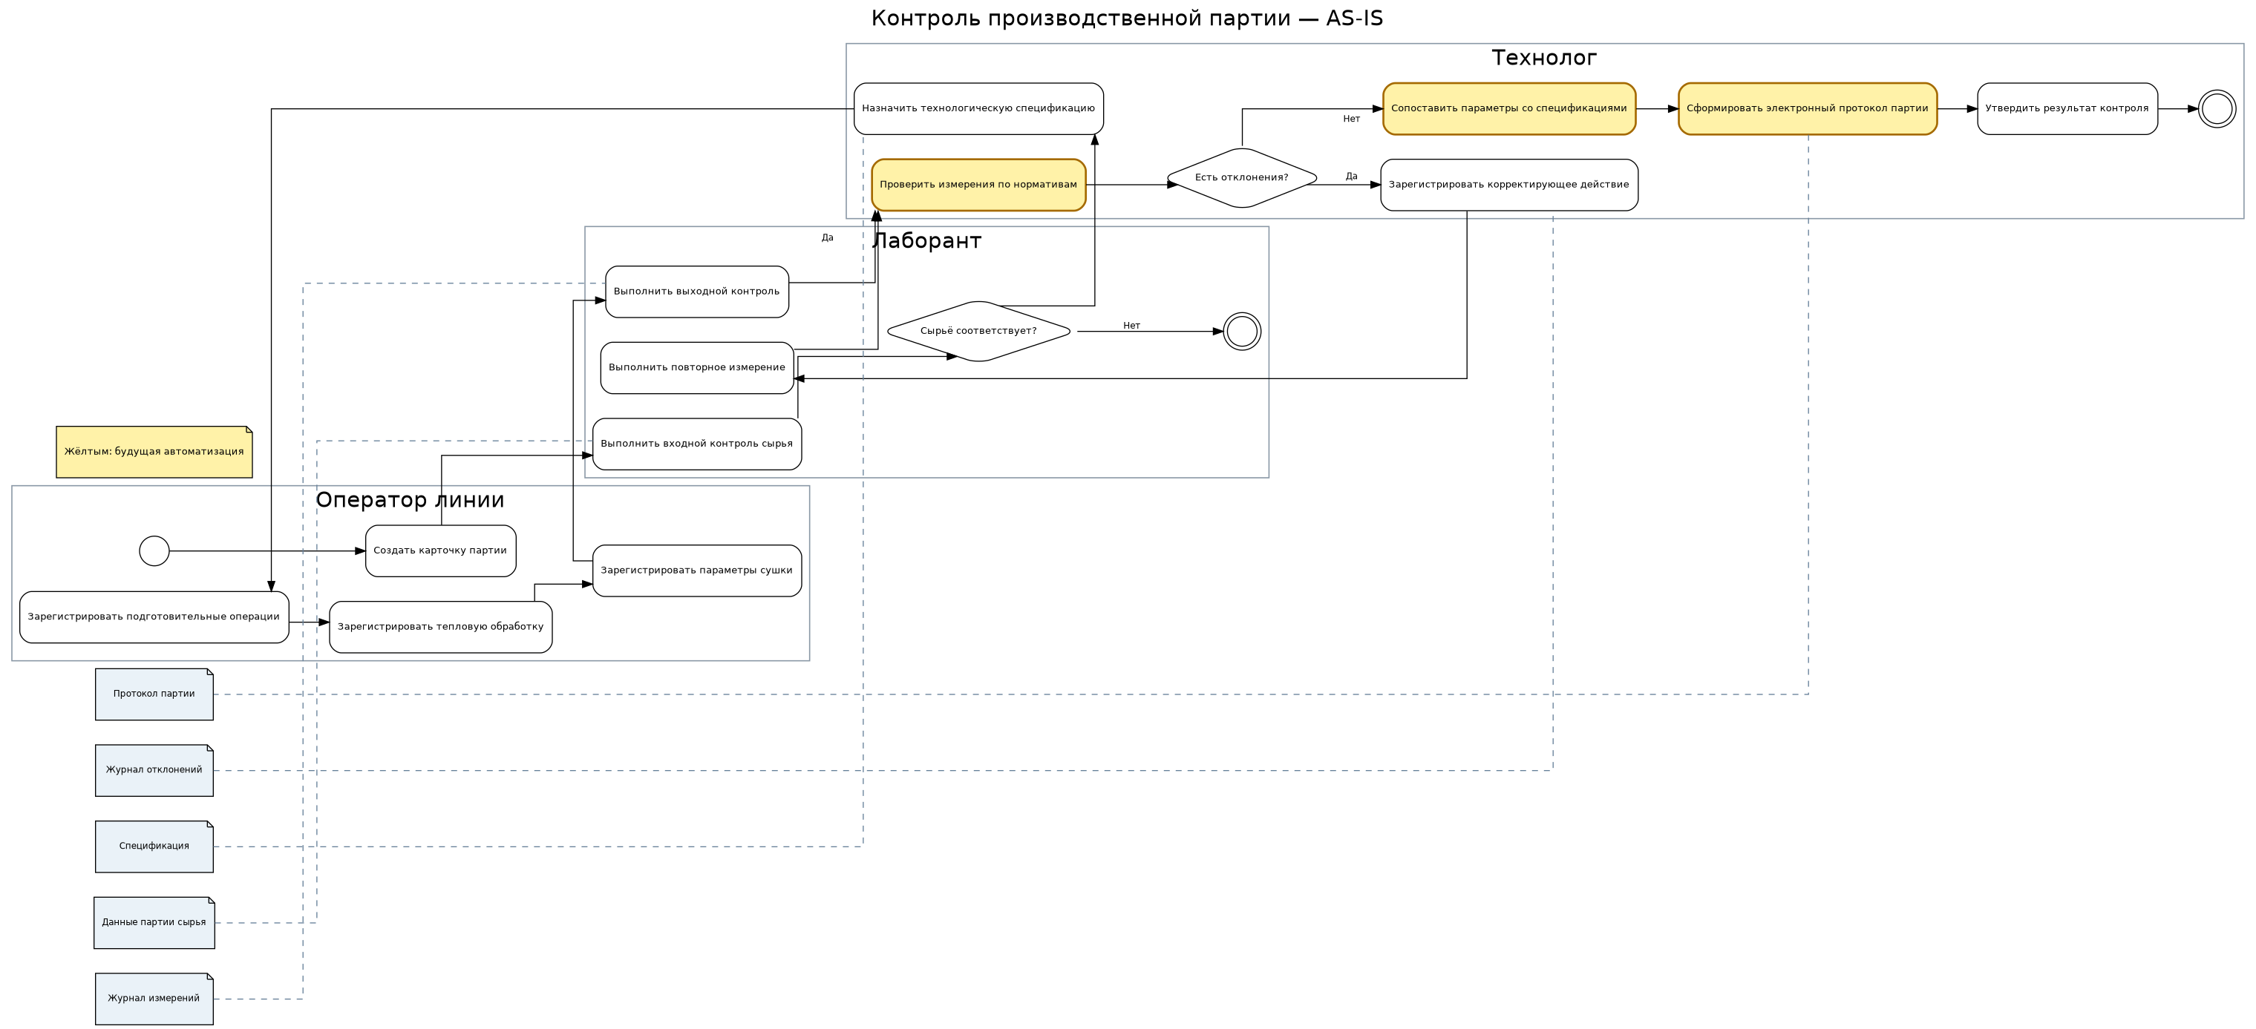
Рисунок 1 — Модель контроля производственной партии AS-IS
Для проверки границы автоматизации дополнительно построена модель TO-BE. В ней три выделенные операции перенесены в отдельную дорожку информационной системы и представлены сервисными задачами. Оператор и лаборант продолжают регистрировать фактические события и измерения, а итоговое решение остаётся за технологом.
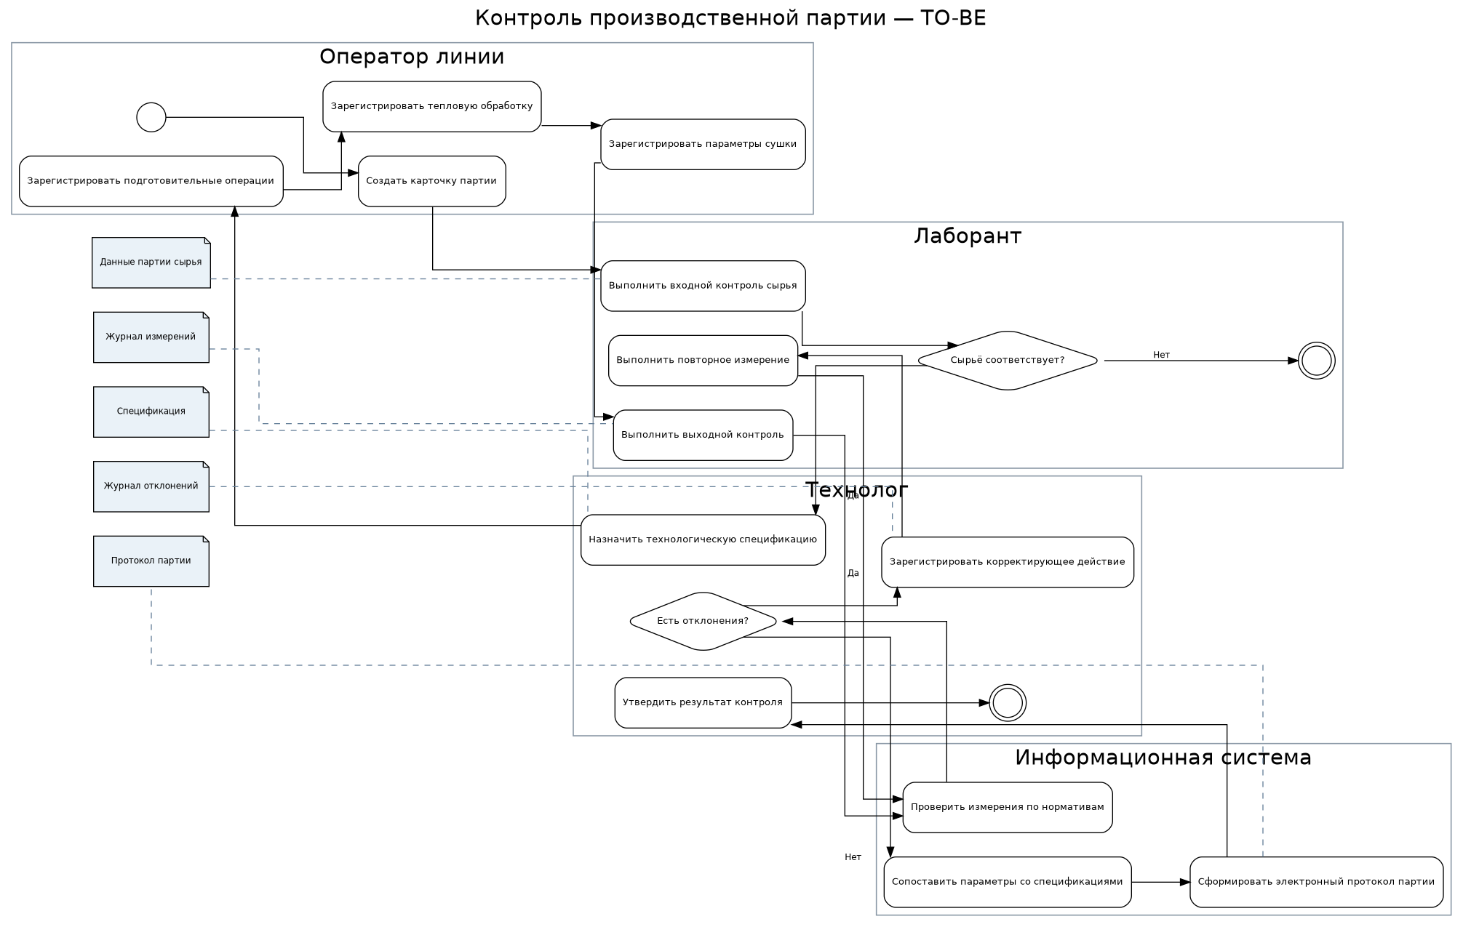
Рисунок 2 — Целевая модель контроля производственной партии TO-BE
Таблица 1 связывает задачи AS-IS с функциями процедурного прототипа.
№ | Операция на диаграмме | Кто выполняет сейчас | Что будет делать система | Функция
1 | Проверить измерения по нормативам | Технолог вручную | Проверит наличие норматива и допустимый диапазон | validate_measurements()
2 | Сопоставить параметры со спецификациями | Технолог вручную | Выявит конфликты для применимых нормативов | assess_batch_conflicts()
3 | Сформировать электронный протокол партии | Технолог вручную | Объединит измерения, отклонения и итоговый статус | form_batch_protocol()
5.2 Логическая модель данных
Логическая модель получена из участников и объектов данных BPMN-процесса. Она не содержит типов конкретной СУБД и отражает сущности, ключи и мощности связей. Модель включает семь сущностей; связь многие-ко-многим между партиями и параметрами разрешена ассоциативной сущностью «Измерение».
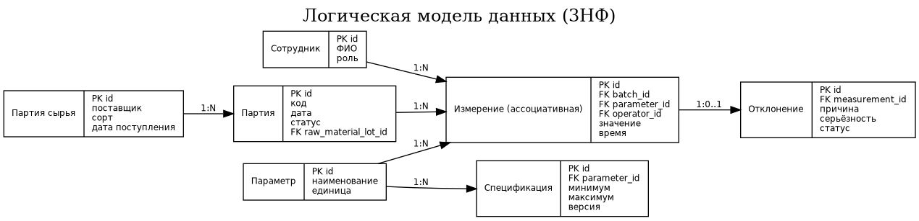
Рисунок 3 — Логическая модель данных
Таблица 2 содержит назначение, атрибуты и ключи сущностей логической модели.
Сущность | Назначение | Основные атрибуты | PK | FK
Партия сырья | Происхождение поступившего картофеля | поставщик, сорт, дата поступления | id | —
Партия | Единица производственного контроля | код, дата, статус | id | raw_material_lot_id
Параметр | Справочник контролируемых характеристик | наименование, единица | id | —
Спецификация | Допустимый диапазон параметра | минимум, максимум, версия | id | parameter_id
Измерение | Значение параметра для конкретной партии | значение, время | id | batch_id, parameter_id, operator_id
Сотрудник | Исполнитель измерения | ФИО, роль | id | —
Отклонение | Зафиксированное несоответствие | причина, серьёзность, статус | id | measurement_id
Партия сырья связана с производственными партиями как 1:N. Партия, параметр и сотрудник связаны с измерениями как 1:N. Параметр имеет несколько версий спецификаций, а измерению может соответствовать не более одного зарегистрированного отклонения. Связь M:N «Партия — Параметр» реализована двумя связями 1:N через «Измерение».
Первая нормальная форма выполнена, поскольку все значения атомарны. Вторая нормальная форма выполнена: каждый неключевой атрибут зависит от полного первичного ключа своей сущности. Третья нормальная форма выполнена отсутствием транзитивных зависимостей [17]: сведения о параметре, сотруднике и сырье вынесены из измерения. Без нормализации единица измерения, сорт сырья и ФИО оператора повторялись бы во множестве строк; разбиение устраняет это дублирование и аномалии обновления.
5.3 Алгоритмы
Алгоритм проверки измерений строит словарь нормативов и выполняет один проход по измерениям. Пусть n — количество измерений, m — количество спецификаций, k — количество отклонений. Построение словаря занимает O(m), проход — O(n), поэтому итоговая временная сложность равна O(n + m), а дополнительная память — O(m + k). Оценка учитывает среднюю константную сложность поиска по ключу словаря [18].
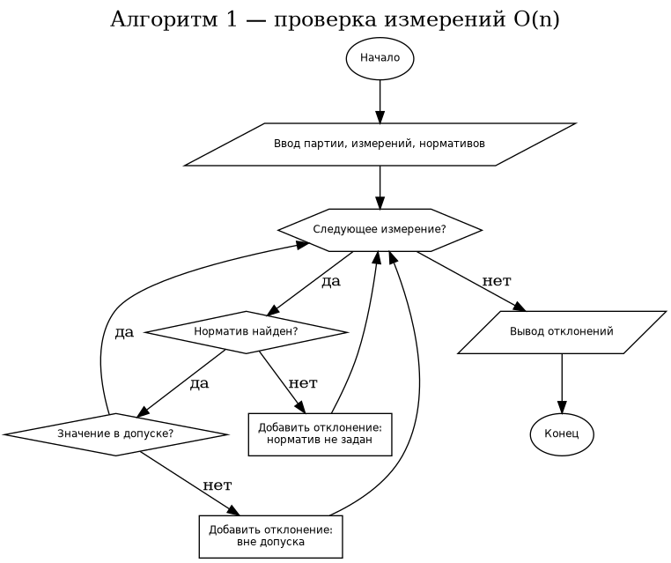
Рисунок 4 — Блок-схема проверки измерений
Листинг 1 — Проверка измерений по нормативам
def validate_measurements(batch, measurements, specifications):
limits = {item["parameter_id"]: item for item in specifications}
deviations = []
for measurement in measurements:
limit = limits.get(measurement["parameter_id"])
if limit is None:
deviations.append({"reason": "норматив не задан"})
elif not limit["minimum"] <= measurement["value"] <= limit["maximum"]:
deviations.append({"reason": "значение вне допуска"})
return deviations
Ветвление различает три ситуации: норматив отсутствует, значение выходит за пределы либо измерение соответствует требованиям. Возвращаемый список используется для формирования журнала отклонений и статуса протокола.
Алгоритм сопоставления выполняет полный перебор спецификаций для каждого измерения. В худшем случае внешний цикл выполняется n раз, а внутренний — m раз, поэтому время равно O(n·m), память — O(k) [18]. Наличие вложенного цикла и нескольких ветвлений отражено как в коде, так и в блок-схеме.
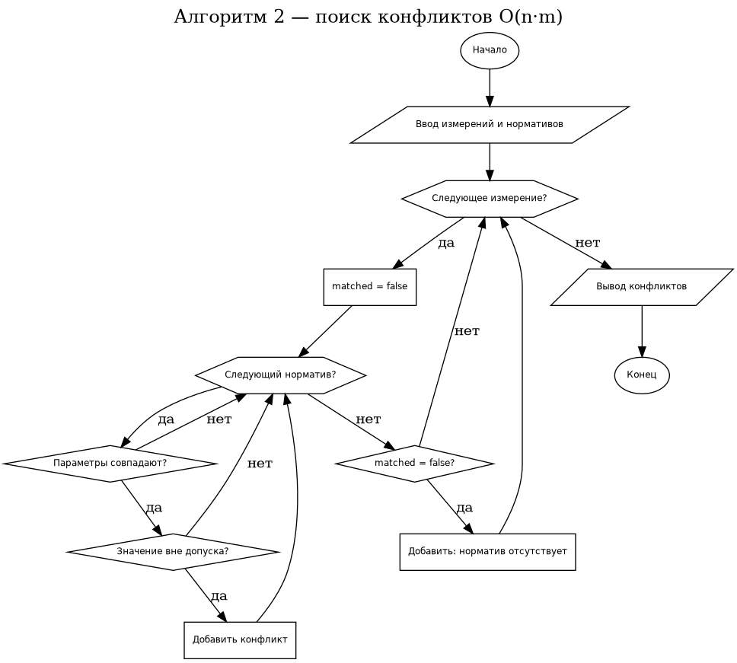
Рисунок 5 — Блок-схема сопоставления параметров со спецификациями
Листинг 2 — Поиск конфликтов спецификаций
for measurement in measurements:
matched = False
for specification in specifications:
if measurement["parameter_id"] != specification["parameter_id"]:
continue
matched = True
value = measurement["value"]
if value < specification["minimum"] or value > specification["maximum"]:
conflicts.append({"measurement_id": measurement["id"]})
if not matched:
conflicts.append({"specification_id": None})
5.4 Процедурная реализация
Процедурный прототип реализован на Python 3.12 только с помощью функций и стандартных структур list, dict и set. Пользовательские классы, dataclass, Enum и глобальные изменяемые переменные отсутствуют. Функции получают данные через параметры и возвращают результат; вход и выход представлены JSON.
Структура входных данных соответствует логической модели: отдельно передаются партии сырья, сотрудники, параметры, спецификации, производственная партия и измерения. Функция validate_measurements() создаёт отклонения, assess_batch_conflicts() выполняет полное сопоставление, form_batch_protocol() формирует протокол, а process() связывает операции в один сценарий.
Пример запуска приведён в src/README.md. Команда python main.py example_input.json обнаруживает превышение температуры, рассчитывает величину выхода за предел и формирует статус «требует решения технолога». Команда python test_main.py проверяет нормальное значение, выход за диапазон и отсутствие спецификации. Тесты также написаны функциями и не вводят пользовательских классов.

СПИСОК ИСПОЛЬЗОВАННЫХ ИСТОЧНИКОВ

1. Отинова М. Е., Попова Е. А., Полунина Н. Ю., Зайцева Е. А. Мониторинг картофелеперерабатывающих организаций в России: тенденции и перспективы // Научный результат. Экономические исследования. – 2024. – Т. 10, № 4. – С. 72–81. – DOI 10.18413/2409-1634-2024-10-4-0-6.
2. Семенова А. В., Гольдштейн В. Г., Дегтярев В. А., Морозова А. А., Королева А. К. Изучение состава картофеля по хозяйственно ценным признакам, определяющим его пригодность к промышленной переработке // Аграрная наука Евро-Северо-Востока. – 2022. – Т. 23, № 6. – С. 841–851. – DOI 10.30766/2072-9081.2022.23.6.841-851.
3. Гулидова В. А., Зубкова Т. В., Дубровина О. А. Требования перерабатывающего предприятия к картофелю для переработки на картофелепродукт фри // Вестник КрасГАУ. – 2025. – № 9. – С. 271–279. – DOI 10.36718/1819-4036-2025-9-271-279.
4. Сопрунова О. Б., Сопрунова В. Е., Жукова О. И. Влияние биологической обработки при выращивании на физиолого-биохимические и технологические показатели клубней картофеля // Вестник КрасГАУ. – 2024. – № 2. – С. 50–57. – DOI 10.36718/1819-4036-2024-2-50-57.
5. Никитина М. А., Каповский Б. Р., Дыдыкин А. С., Пчелкина В. А. Цифровая непрерывность процессов производства мясного фарша на технологических линиях // Все о мясе. – 2024. – № 5. – С. 31–35. – DOI 10.21323/2071-2499-2024-5-31-35.
6. Никитина М. А., Чернуха И. М., Артамонова М. П., Кусай А. Т. Прогнозирование состава функционального пищевого продукта с использованием компьютерной симуляции // Пищевые системы. – 2024. – Т. 7, № 4. – С. 543–550. – DOI 10.21323/2618-9771-2024-7-4-543-550.
7. Туранский Д. В. Разработка и внедрение цифровых двойников для оптимизации хлебопекарных линий // Хлебопечение России. – 2024. – Т. 68, № 3. – С. 134–143. – URL: https://sci.ru/viewer/Article/10879/105552 (дата обращения: 28.10.2026).
8. Репина И. Б., Самойлова С. М., Сидорова Н. Г., Чуднова О. А., Сидоров Д. Е. Разработка дорожной карты проекта внедрения цифровых двойников в производственные процессы // Креативная экономика. – 2024. – Т. 18, № 10. – С. 2779–2800. – DOI 10.18334/ce.18.10.121702.
9. ГОСТ Р 51705.1-2024. Системы менеджмента качества. Управление качеством и безопасностью пищевых продуктов на основе принципов ХАССП. Общие требования. – Введ. 2024-11-01. – Москва : Российский институт стандартизации, 2024.
10. Sikiru Y., Paliwal J., Erkinbaev C. Three-Dimensional Characterization of Potatoes Under Different Drying Methods: Quality Optimization for Hybrid Drying Approach // Foods. – 2024. – Vol. 13, no. 22. – Art. 3633. – DOI 10.3390/foods13223633.
11. Sanchez-Jimenez V., Collazos-Escobar G. A., González-Mohino A., Gomez Alvarez-Arenas T. E., Benedito J., Garcia-Perez J. V. Non-invasive monitoring of potato drying by means of air-coupled ultrasound // Food Control. – 2023. – Vol. 148. – Art. 109653. – DOI 10.1016/j.foodcont.2023.109653.
12. Sabat M., Kotwaliwale N., Chakraborty S. K., Kumar M. Long short-term memory based real-time monitoring of potato slice drying using image chromatic features // Journal of Food Processing and Preservation. – 2022. – Vol. 46. – Art. e17232. – DOI 10.1111/jfpp.17232.
13. Buzera A., Gikundi E., Orina I., Sila D. Effect of Pretreatments and Drying Methods on Physical and Microstructural Properties of Potato Flour // Foods. – 2022. – Vol. 11, no. 4. – Art. 507. – DOI 10.3390/foods11040507.
14. Haverkort A. J., Linnemann A. R., Struik P. C., Wiskerke J. S. C. On Processing Potato 2. Survey of Products, Processes and Operations in Manufacturing // Potato Research. – 2023. – Vol. 66. – P. 339–383. – DOI 10.1007/s11540-022-09563-y.
15. Ando Y., Nei D. Comparison of Potato Void Structures Dried by Air-Drying, Freeze-Drying, and Microwave-Vacuum-Drying, and the Physical Properties of Powders After Grinding // Food and Bioprocess Technology. – 2023. – Vol. 16, no. 2. – P. 447–458. – DOI 10.1007/s11947-022-02941-x.
16. Object Management Group. Business Process Model and Notation (BPMN), Version 2.0.2. – 2014. – URL: https://www.omg.org/spec/BPMN/2.0.2 (дата обращения: 28.10.2026).
17. Coronel C., Morris S. Database Systems: Design, Implementation, & Management. – 14th ed. – Cengage, 2023.
18. Cormen T. H., Leiserson C. E., Rivest R. L., Stein C. Introduction to Algorithms. – 4th ed. – MIT Press, 2022.

